移动号码尾数1688是靓号吗

移动号码尾数1688——探寻靓号背后的奥秘

本文将围绕移动号码尾数1688展开，探讨其是否属于靓号，并分析靓号在市场上的价值及选购技巧。

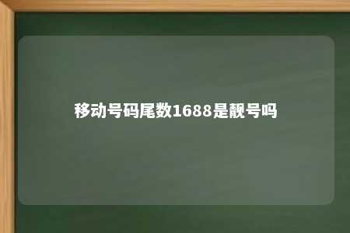

一、什么是靓号？

靓号，顾名思义，是指具有特殊寓意的手机号码。在我国，靓号通常包括吉祥数字、顺子号、情侣号、连号、生日号等。这些号码因其独特寓意和吉祥属性，备受消费者喜爱。

二、移动号码尾数1688是否属于靓号？

1.吉祥寓意：在我国传统文化中，数字“1”代表一帆风顺，数字“6”寓意顺利，数字“8”则象征着财富和成功。尾数1688的移动号码，蕴含了“一帆风顺、顺利、财富、成功”的美好寓意，因此具有吉祥属性。

2.市场价值：随着手机号码资源的日益稀缺，靓号的市场价值也在不断提升。尾数1688的移动号码，因其吉祥寓意和独特性，在市场上具有较高的收藏和转让价值。

3.实际应用：在实际使用过程中，尾数1688的移动号码易于记忆，便于传播，有利于个人或企业形象的塑造。

移动号码尾数1688具备靓号的基本特征，可以判断其为靓号。

三、选购靓号技巧

1.明确需求：在选购靓号前，首先要明确自己的需求，如吉祥寓意、号码段、运营商等。

2.关注市场动态：了解市场上靓号的价格走势，以便在合适时机出手。

3.理性投资：靓号具有投资价值，但价格相对较高。在购买时，要理性投资，避免盲目跟风。

4.选择正规渠道：购买靓号时，要通过正规渠道进行，确保交易安全。

移动号码尾数1688具备靓号的基本特征，在市场上具有较高的价值和收藏意义。在选购靓号时，要关注市场需求，理性投资，选择正规渠道，以获得心仪的靓号。

文章地址：<https://www.yyzq.team/post/433840.html>